

SINTA Journal – Science, Technology and Agriculture Journal Available online at : http://journal.pdmbengkulu.org/index.php/sinta
DOI: https://doi.org/10.37638/sinta.3.x.x1-x2

Analisis Riset Pasar Teknologi Tepat Guna Pada Pedagang Eceran Bawang Merah (CLICK TITLE)

Market Research Analysis of Applied Technology in Shallot Retail Traders (CLICK TITLE)

Alfiana¹⁾; and Nurida Finahari²⁾ (CLICK AUTHOR)
¹⁾Department of Management, Faculty of Economic and Business, Widya Gama University, Malang , Indonesia (CLICK AFFILIATION)
²⁾ Department of Mechanical Engineering, Faculty of Engineering, Widya Gama University, Malang , Indonesia (CLICK AFFILIATION)

Email: ¹⁾ alfi@widyagama.ac.id ; ²⁾ nfinahari@widyagama.ac.id (CLICK Email)
Phone number : 08113649799 (CLICK phone number)

How to Cite :
Alfiana, & Finahari, N. (2024). Market Research Analysis of Applied Technology in Shallot Retail Traders. Sinta Journal ,1 (1), 01-06. DOI: https://doi.org/10.37638/sinta.3.x.x1-x2 (CLICK CITE)

ARTICLE HISTORY  Received [xx Month xxxx]  Revised [xx Month xxxx]  Accepted [xx Month xxxx] | ABSTRAK  Pedagang eceran adalah pedagang di level terbawah dalam jalur distibusi pemasaran suatu produk. Mereka sering diidentifikasi sebagai agen yang berperan sebagai ‘pengantar produk’, tanpa melakukan banyak modifikasi terhadap produk tersebut. Aktivitas utamanya dianggap hanya mengambil dagangan dari distributor, untuk langsung dijual kepada pembeli dalam paket-paket kecil. Pedagang eceran bawang merah juga mengalami stigma yang sama, meskipun karakteristik produknya memerlukan penanganan khusus untuk mencegah pembusukan sebelum terjual. Sejauh ini kebutuhan teknologi tepat guna untuk produk bawang merah umumnya dianggap hanya diperlukan oleh petani dan distributor besar. Satu riset pasar pendahuluan telah dilakukan secara terbatas untuk melihat kebutuhan teknologi tepat guna pemroses bawang merah di level pedagang eceran. Metode riset menggunakan kuisioner berbasis G-Form yang disebarkan di komunitas pedagang bawang, atau diisikan petugas survei saat wawancara langsung. Hasil riset menunjukkan bahwa 4% responden menyatakan memerlukan teknologi tepat guna, dalam hal ini adalah mesin pengering, dengan kriteria kapasitas maksimum 5 kg/jam, penggerak listrik, dengan harga beli maksimum sekitar 5 juta rupiah. Telaah riset menunjukkan bahwa mayoritas responden (95%) tampaknya menyatakan tidak memerlukan mesin pengering karena tidak memiliki dana pengadaan. Diprediksi 80-96% responden membutuhkan mesin pengering tersebut. Hal ini menunjukkan adanya peluang pasar teknologi tepat guna, skala kecil, untuk pedagang eceran bawang merah khususnya. (CLICK C_ABSTRACT)  ABSTRACT  Retailers are the lowest level traders in the marketing distribution channel . They are identified as agents who act as ‘product delivery people’, without making product modifications . Their main activity is taking merchandise from distributors, sold directly in small packages. Shallot retailers also experience the same stigma, even though their products characteristics require special handling to prevent rotting before being sold. So far, the technology need for shallot products is considered only by farmers and large distributors. A preliminary market research has been conducted on a limited basis to see the need for shallot processing technology at the retail trader level. The research method used a G-Form-based questionnaire distributed to the shallot trader community, or filled out by surveyors during direct interviews. The research results showed that 4% of respondents stated that they needed appropriate technology, in form of drying machine, with 5 kg/hour maximum capacity, electric drive, and maximum price of around 5 million rupiah. The respondents majority (95%) seemed to state that they did not have procurement funds. It is predicted that 80-96% of respondents need the drying machine. This shows that there is a market opportunity for the technology, small scale, for shallot retailers in particular. (CLICK C_ABSTRACT)  .
KEYWORDS
market, research,
apllied, teknologi,
shallot,
retail, traider (CLICK KEYWORDS)
This is an open access article under the CC–BY-SA license


PENDAHULUAN (CLICK HEADING_1)
Secara umum teknologi tepat guna adalah teknologi yang dirancang bagi suatu masyarakat tertentu agar dapat disesuaikan dengan aspek-aspek lingkungan, keetisan, kebudayaan, sosial, politik, dan ekonomi masyarakat yang bersangkutan (Sianipar, Dowaki, Yudoko, & Adhiutama, 2013). Karakteristik utama teknologi tepat guna adalah desentralisasi, skalanya kecil, padat karya, hemat energi, dan terkait langsung dengan kondisi setempat. Dengan demikian, teknologi tepat guna selalu menerapkan prinsip-prinsip hemat sumber daya, perawatannya mudah, dan meminimalisir dampak lingkungan. Hal ini memberikan teknologi tepat guna satu keunggulan khusus dari teknologi arus utama yang umumnya menghasilkan emisi polusi dan limbah. Teknologi tepat guna berfokus pada manusia penggunanya (Akubue, 2000), dan sering dikaitkan dengan perkembangan ekonomi masyarakat, atau transfer teknologi dari negara maju ke negara berkembang (Sianipar, Yudoko, Dowaki, & Adhiutama, 2014).
Meskipun teknologi tepat guna disebut sebagai teknologi berskala kecil dan berfokus pada manusia penggunanya, pemanfaatan teknologi tepat guna di kalangan pedagang eceran masih belum dikenal luas. Hal ini khususnya karena pedagang eceran dikenal sebagai pedagang di level terbawah dalam jalur distibusi pemasaran suatu produk. Mereka sering diidentifikasi sebagai agen yang berperan sebagai ‘pengantar produk’, tanpa melakukan banyak modifikasi terhadap produk tersebut. Aktivitas utamanya dianggap hanya mengambil dagangan dari distributor, untuk langsung dijual kepada pembeli dalam paket-paket kecil. Dengan demikian, penggunaan teknologi di level ini menjadi satu hal yang absurd, mengingat istilah teknologi bagaimanapun selalu dikaitkan dengan nilai kapital yang tinggi. Penggunaan peralatan khusus yang bisa dikategorikan sebagai ‘teknologi’ di kalangan ini seringkali berwujud satu modifikasi kreatif dari peralatan rumah tangga umumnya.
Pedagang bawang merah eceran juga mengalami stigma sebagai kalangan yang tidak memerlukan teknologi tepat guna, padahal komunitas ini merupakan pangsa pasar potensial. Sebagai gambaran, tingkat konsumsi rumah tangga Indonesia terhadap bawang merah di tahun 2021 adalah 94,16% dari 2,01 juta ton bawang merah nasional (Distribusi, 2022). Artinya, konsumsi bawang merah per hari secara nasional adalah sekitar 5500 ton. Perdagangan bawang merah segar perlu pengeringan hingga kadar tertentu untuk bisa awet disimpan hingga terjual, karena di level pengecer, bawang yang beredar mencapai 48,54%. Dalam hal ini perlu diketahui tingkat sediaan bawang merah rata-rata di pedagang eceran, dan laju penjualannya.
Di sisi teknologi, proses pengeringan adalah satu mekanisme pengurangan massa air atau larutan lainnya dari suatu produk yang berbentuk padatan, semi padat, atau cairan (Mujumdar, 2006). Proses pengeringan merupakan proses yang banyak digunakan dalam penyiapan produk perdagangan sebelum dilepas ke pasar. Produk-produk yang melibatkan proses pengeringan biasanya berwujud akhir padat, baik dalam bentuk lembaran, butiran, potongan, ataupun tepung. Teknologi pengeringan digunakan secara luas untuk berbagai keperluan, dari bidang teknologi paska panen pertanian (Onwude, Hashim, Janius, Nawi, & Abdan, 2016), industri pangan, furnitur, industri pelapisan, hingga bidang sanitasi untuk sterilisasi kuman (Strande, Ronteltap, & Brdjanovic, 2014).
Proses pengeringan awalnya dilakukan secara sederhana dengan memanfaatkan panas matahari (Abbas & Suhaeti, 2016) namun semakin terkendala dengan adanya pergantian musim dan perubahan cuaca global. Proses pengeringan manual tersebut juga kurang bersih dan tidak efisien (Sugandi, P, Thoriq, & Rifki, 2021). Proses pengeringan kemudian dikembangkan berbasis mesin-mesin pengering dengan berbagai level kecanggihan, sesuai keperluannya. Teknologi pengeringan berbasis mesin ini juga masih mengalami beberapa permasalahan, yang utamanya terkait dengan keselarasan antara pengguna dan level kecanggihannya, bahkan untuk skala teknologi tepat guna. Teknologi tepat guna sendiri merujuk pada pengembangan dan penerapan solusi teknologi yang memenuhi kebutuhan masyarakat secara praktis, efektif, dan terjangkau. Teknologi ini dirancang untuk memecahkan masalah spesifik yang dihadapi oleh masyarakat, terutama di daerah pedesaan atau wilayah dengan keterbatasan sumber daya. Permasalahan utama yang muncul dari teknologi tepat guna terletak pada faktor keberlanjutan. Permasalahan ini utamanya disebabkan oleh tingkat pengetahuan dan keterampilan masyarakat pengguna yang tidak menjangkau level terapan teknologi tersebut. Di sini diperlukan analisis tingkat terapan yang sesuai dengan kebutuhan penggunanya. Dengan demikian, penelitian ini dilakukan sebagai riset pendahuluan untuk menjajaki tingkat kebutuhan teknologi tepat guna pengeringan bawang merah di level pedagang eceran. Dugaan sementara adalah pedagang eceran bawang merah memerlukan teknologi pengeringan berkapasitas kecil. Hal ini mengacu pada persepsi umum bahwa teknologi yang berwujud mesin identik dengan harga beli yang mahal, biaya operasionalnya tinggi dan sulit ditangani sendiri. Pedagang eceran yang memiliki visi untuk membeli atau membuat sendiri mesin pengering tersebut akan berjumlah sedikit, hanya sekelompok minoritas. Hipotesis ini yang akan dikaji. (CLICK ARTICLE)

METODE PENELITIAN(CLICK HEADING_1)
Penelitian ini merupakan riset pendahuluan yang bersifat deskriptif. Data yang dicari adalah kebutuhan teknologi tepat guna. Target sumber data adalah pedagang eceran bawang merah. Data dikumpulkan melalui media kuisioner dalam bentuk Google Form yang disebarkan secara daring dan wawancara langsung. Lokasi pengambilan data wawancara adalah pasar-pasar di wilayah Kecamatan Blimbing Kota Malang dan Kecamatan Singosari Kabupaten Malang. Riset dilakukan pada bulan Juli-Agustus 2023.

HASIL DAN PEMBAHASAN (CLICK HEADING_1)

Hasil dan Analisis Form Survei

Penelitian dimulai dengan menyusun formulir wawancara berbasis G-Form (Tabel 1). Formulir wawancara terdiri atas 3 seksi, yaitu Deskripsi Kuisioner, Data Responden, dan Analisis Pasar Alat Pengering. Formulir wawancara diisi oleh para pelaksana wawancara.

Tabel 1. Form Wawancara Potensi Pasar
Table 1. Interview Form of Market Potencies

I. JAJAK KEBUTUHAN TEKNIS PEDAGANG BAWANG MERAH
------------------------------------------------------------------------------------------
Kuisioner ini merupakan bagian dari Program Hibah Luaran Prototipe DRTPM Dirjen Dikti Tahun Anggaran 2023. Pelaksana Dr. Ir. Nurida Finahari, MT dari Universitas Widyagama Malang. Nama program adalah Vibrating Granular Oven Tower (ViGOT) Sebagai Model Alat Pengering Tepat Guna Dan Adaptif. Alat ini direncanakan diujicobakan kepada pedagang bawang merah untuk proses penanganan dagangan pra-jual. Tujuan utama proses pengeringan adalah memperpanjang masa simpan bawang merah sehingga bisa meningkatkan potensi penjualan.

Terima kasih atas kesediaan berpartisipasi. Semoga berkah bagi kemajuan ilmu pengetahuan dan dunia bisnis yang membutuhkan alat pengering.

Atas nama Tim Peneliti.
Dr. Ir. Nurida Finahari, MT
Telp/WA : 08113649799

II. PROFIL RESPONDEN
Nama dan lokasi responden tidak akan disebarluaskan dan hanya digunakan sebagai data dalam bentuk singkatan tersamar.
1. Nama Responden | .........................................................................
2. Lokasi Berdagang | .........................................................................
3. Berapa banyak yang terjual setiap harinya | a. 5-10 kg | b. 10-25 kg |  | c. > 25 kg
4. Harga jual eceran | ....................................................
5. Bagaimana cara menjual dagangan | a. Kios/Lapak/Menetap di satu lokasi
5. Bagaimana cara menjual dagangan | b. Keliling
5. Bagaimana cara menjual dagangan | c. Online
5. Bagaimana cara menjual dagangan | d. Dititipkan pedagang eceran lain/pedagang sayur/warung
5. Bagaimana cara menjual dagangan | e. Lainnya .........................................
6. Berapa orangkah yang membantu berdagang | a. 1-5 orang  b. Lebih dari 5 orang |  | c. Sendirian  d. Tergantung kebutuhan

Tabel 1. Form Wawancara Potensi Pasar (Lanjutan)
Table 1. Interview Form of Market Potencies (continues)

III. ANALISIS PASAR ALAT PENGERING
Identifikasi kebutuhan konsumen
1. Apakah anda membutuhkan alat pengering bawang merah ? | a. Ya | b. Tidak |  | c. Mungkin
2. Berapa besarkah kapasitas alat yang anda butuhkan ? | a. 1-2 kg/jam | b. 3-10 kg/jam |  | c. > 10 kg/jam
3. Sumber energi apakah yang lebih anda sukai untuk mesin pengering itu ? | a. Listrik
 | b. Motor bensin
 | c. Motor diesel
 | d. Baterei
 | e. Pembakaran (kayu, arang, minyak tanah, elpiji, biomassa)
4. Berapakah harga beli mesin pengering yang anda inginkan ? | a. < 500 ribu
4. Berapakah harga beli mesin pengering yang anda inginkan ? | b. 500 ribu – 1 juta
4. Berapakah harga beli mesin pengering yang anda inginkan ? | c. 1-5 juta
4. Berapakah harga beli mesin pengering yang anda inginkan ? | d. Sesuai kebutuhan kapasitas dan mutu
5. Apakah anda tertarik untuk membuat mesin pengering sesuai selera anda ? | a. Ya |  | b. Tidak |  | c. Mungkin
6. Apakah anda bersedia dihubungi lagi untuk tindak lanjut pengadaan mesin pengering ? (Jika ‘YA’, silakan isi nomer kontak HP/WA yang aktif) | ...............................................................................................

Kegiatan wawancara dilakukan setelah briefing pelaksana lapangan (Gambar 1). Pelaksana lapangan diketuai anggota tim dari mahasiswa, dengan mahasiswa lainnya yang direkrut dan bersedia terlibat. Total mahasiswa pewawancara adalah 6 orang yang dibagi dalam 2 kelompok, sesuai dengan area target. Wawancara dilakukan secara luring untuk sekaligus memverifikasi kapasitas usaha (Gambar 2). Jumlah responden tercapai 25 pedagang eceran yang umumnya menetap di satu lokasi. Tidak semuanya memiliki kios. Pasar yang disurvei termasuk pasar dadakan yang diadakan seminggu sekali.

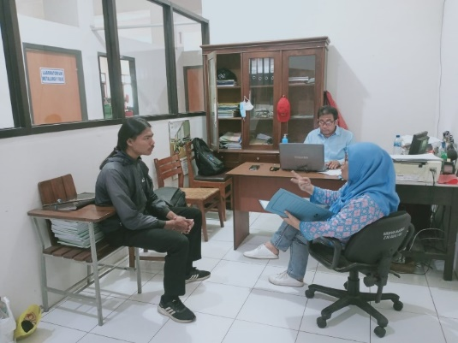
Gambar 1. Briefing Riset Pasar
Figure 1. Market Research Briefing
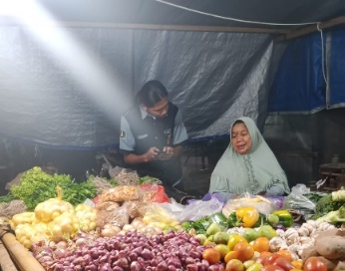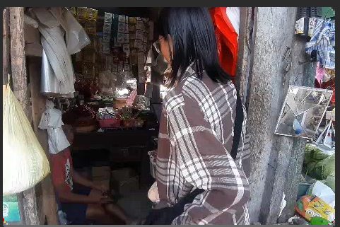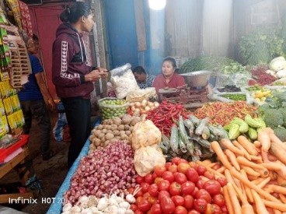
Gambar 2. Pelaksanaan Riset Pasar
Figure 2. Market Research Operation

Data hasil riset pasar ditampilkan pada Tabel 2 dan Gambar 3-4. Dari hasil survei diketahui bahwa untuk omzet pedagang bawang eceran muncul dikotomi ekstrim yaitu omzet 5-10 kg/hari dan omzet >25 kg. Harga jual terkini berada pada rentang 13-30 ribu/kg yang tampaknya bisa dikategorikan sesuai kualitas bawang yang dijual, yaitu rendah (harga jual rata-rata 15 ribu perkilo), sedang (harga jual rata-rata 24 ribu perkilo), dan bagus (harga jual rata-rata 32,5 ribu perkilo). Pedagang eceran umumnya menjual bawang merah kualitas rendah dan sedang. Responden semuanya berjualan menetap di satu lokasi meskipun tidak semuanya memiliki kios sendiri. Mayoritas responden memiliki pekerja 1-5 orang, atau berjualan sendirian.

Temuan tersebut menunjukkan bahwa pedagang eceran bawang merah bisa dikategorikan eceran satuan dan eceran grosir. Yang dimaksud pedagang eceran satuan adalah pedagang eceran yang melayani penjualan eceran skala kiloan. Pembelinya biasanya adalah pemakai untuk kebutuhan sendiri. Pedagang eceran grosir biasanya selain melayani pembeli pemakai, juga melayani pembelian kulakan (untuk dijual lagi) dari pedagang eceran lainnya. Pedagang eceran satuan biasanya menjual dagangan kualitas rendah, sedangkan pedagang eceran grosir menjual barang dagangan kualitas rendah hingga baik.

Tabel 2. Data Hasil Survei
Table 2. Data of Survey Results
II. PROFIL RESPONDEN
Nama dan lokasi responden tidak akan disebarluaskan dan hanya digunakan sebagai data dalam bentuk singkatan tersamar.
Omzet Harian |  | a. 5-10 kg (12) |  |  | b. 10-25 kg (3) |  |  |  | c. > 25 kg (10)
Harga Jual Eceran |  | 13 ribu / kg (4) |  |  |  |  | Rata-rata 15 ribu / kg (12)
 |  | 14 ribu / kg (2)
 |  | 15 ribu / kg (3)
 |  | 16 ribu / kg (1)
 |  | 17 ribu / kg (2)
 |  | 20 ribu / kg (2) |  |  |  |  | Rata-rata 24 ribu / kg (11)
 |  | 22 ribu / kg (1)
 |  | 24 ribu / kg (4)
 |  | 25 ribu / kg (2)
 |  | 26 ribu / kg (1)
 |  | 27 ribu / kg (1)
 |  | 30 ribu / kg (1) |  |  |  |  | Rata-rata 32,5 ribu / kg (2)
 |  | 35 ribu / kg (1)
Metode Penjualan |  | a. Kios/Lapak/Menetap di satu lokasi (25)
 |  | b. Keliling (-)
 |  | c. Online (-)
 |  | d. Dititipkan pedagang eceran lain/pedagang sayur/warung (-)
 |  | e. Lainnya (-)
Jumlah Tenaga Kerja |  | a. 1-5 orang (19)
 |  | b. Lebih dari 5 orang (-)
 |  | c. Sendirian (6)
 |  | d. Tergantung kebutuhan (-)
III. ANALISIS PASAR ALAT PENGERING
Identifikasi kebutuhan konsumen
Kebutuhan Alat Pengering | a. Ya (1) |  |  | b. Tidak (23) |  |  |  | c. Mungkin (1)
Kapasitas Alat | a. 1-2 kg/jam (14) |  |  | b. 3-10 kg/jam (2) |  |  |  | c. > 10 kg/jam (8)
Tenaga Penggerak | a. Listrik (20)
Tenaga Penggerak | b. Motor bensin (-)
Tenaga Penggerak | c. Motor diesel (2)
Tenaga Penggerak | d. Baterei (-)
Tenaga Penggerak | e. Pembakaran (kayu, arang, minyak tanah, elpiji, biomassa) (3)
Harga Beli | a. < 500 ribu (3)
Harga Beli | b. 500 ribu – 1 juta (13)
Harga Beli | c. 1-5 juta (7)
Harga Beli | d. Sesuai kebutuhan kapasitas dan mutu (2)
Product Customization | a. Ya (1) |  | b. Tidak (23) |  |  | c. Mungkin (1)
Tindak Lanjut | a. Ya (7) b. Tidak (18)

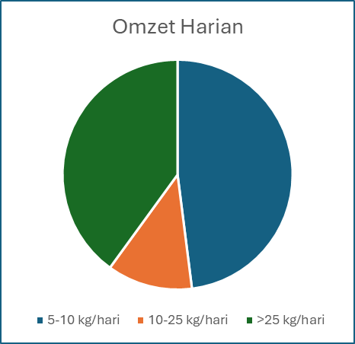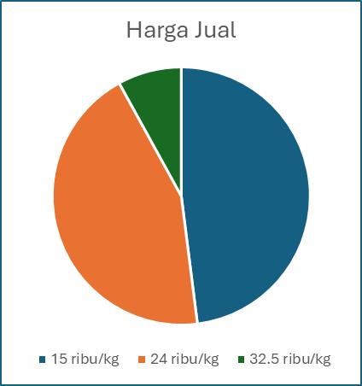
Gambar 3. Profil Penjualan Harian
Figure 3. Profile of Daily Selling

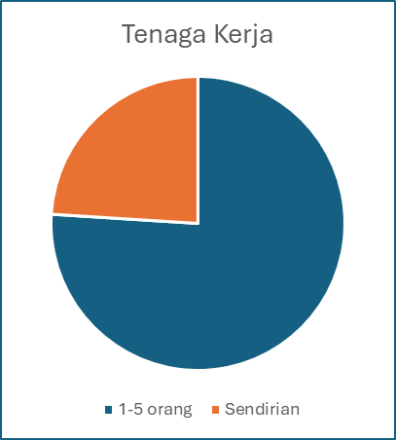
Gambar 4. Profil Tenaga Kerja
Figure 4. Profile of Workers

Dengan kondisi tersebut, 4% responden menyatakan memerlukan alat pengering, 4% mungkin memerlukan, dan 92% tidak memerlukan. Meskipun mayoritas menyatakan tidak memerlukan alat pengering, 64% responden menyatakan bahwa mesin pengering yang dibutuhkan berkapasitas 1-2 kg/jam, 32% memerlukan kapasitas lebih dari 10 kg/jam, dan 4% membutuhkan kapasitas 3-10 kg/jam (Gambar 5). Mayoritas responden (68%) setuju bahwa kapasitas mesin pengering terbesar adalah maksimum 5 kg/jam. Untuk tenaga penggerak mayoritas responden (80%) memilih penggerak listrik, 8% responden memilih mesin diesel, dan 12% memilih penggerak berbasis bahan bakar kayu, arang, minyak tanah, elpiji, atau biomassa (Gambar 6). Pemilihan mesin diesel, atau bahan bakar kayu, arang, minyak tanah, elpiji, atau biomassa didasarkan pada harga bahan bakar tersebut yang dinilai lebih murah dari listrik. Pertimbangan ini menjadi dasar pemilihan harga beli (Gambar 7) mesin pengering pada kisaran 500K – 1 juta (52% responden), dan disepakati bahwa harga beli maksimum adalah 5 juta rupiah (80% responden). Mayoritas responden (92%) juga menyatakan tidak memerlukan penyesuaian khusus untuk mesin pengering yang mereka butuhkan. Dari hasil tersebut tampak bahwa sebenarnya, mayoritas responden (diprediksi 80-96%) memerlukan mesin pengering. Pernyataan tidak membutuhkan mesin pengering ditengarai lebih didasari pada ketersediaan dana untuk pengadaannya.

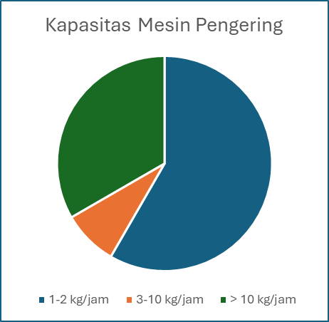
Gambar 5. Kebutuhan Kapasitas Mesin Pengering
Figure 5. The need of Drying Machines Capacity

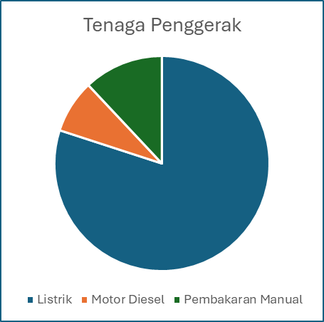
Gambar 6. Kebutuhan Tenaga Penggerak Mesin Pengering
Figure 6. The Need of Drying Machine Engine

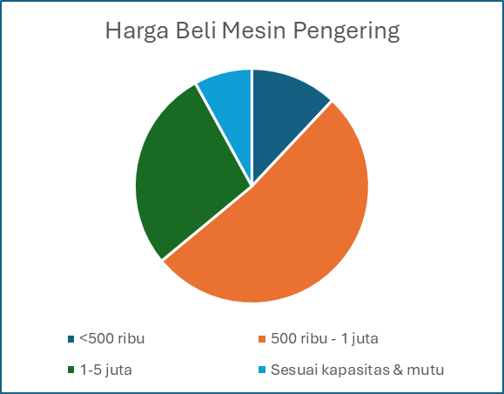
Gambar 7. Kebutuhan Harga Beli Mesin Pengering
Figure 7. The Need of Drying Machine Procurement

Analisis Potensi Pesaing

Survei ketersediaan alat serupa di pasaran (Gambar 8) menunjukkan bahwa produk mesin pengering ini masuk kategori pesanan khusus dengan kapasitas minimal rata-rata 20 kg (medium-besar), harga terendah 37,5 juta/unit. Secara luring juga telah dilakukan survei di beberapa toko peralatan teknis dan bengkel produksi di wilayah Malang. Didapatkan data bahwa alat pengering termasuk dalam kategori barang pesanan. Secara umum kisaran harga terendah yang pernah dibuat adalah 7,5 juta. Secara daring, lapak online rata-rata mendisplai produk pengering tipe rotari kapasitas besar. Jika dilakukan pencarian untuk alat pengering bawang munculnya adalah penapis bawang goreng dalam bentuk spinner.

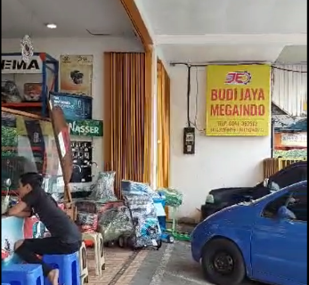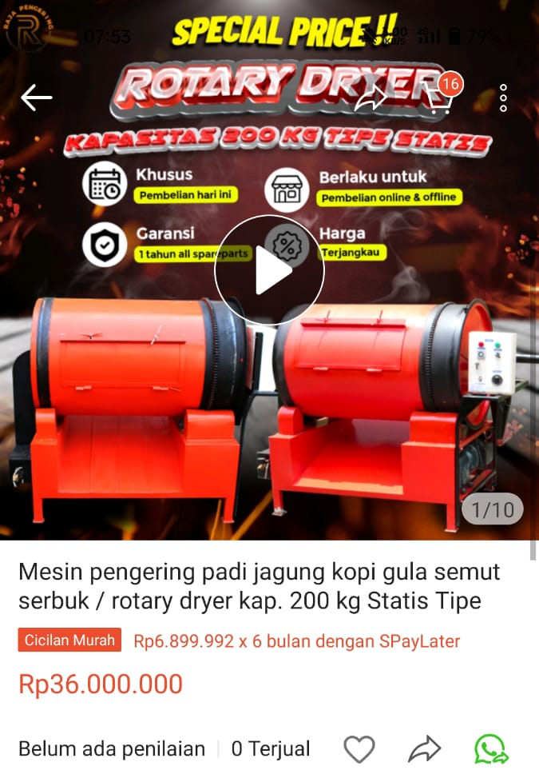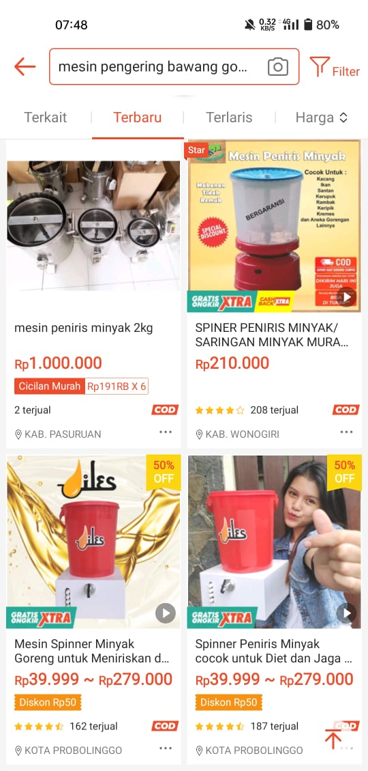
Gambar 8. Survei Potensi Pesaing Di Toko Luring Dan Daring
Figure 8. The Survey of Competitor Potencies in Online and Offline Market

Desain Kanvas Bisnis

Hasil survei pasar ini memverifikasi peluang bisnis alat ini di level terendah. Secara nasional, dengan acuan kebutuhan bawang merah harian dan omzet maksimum penjualan rata-rata per hari, terdapat sekitar 550 ribu pedagang eceran. Model kanvas bisnis untuk mesin pengering bisa didesain sebagaimana tampak pada Gambar 9. Model ini bisa digunakan untuk memperluas target pasar pedagang-pedagang yang memiliki dagangan serupa dengan bawang merah, yaitu bahan-bahan granular (biji-bijian) atau tergranulasi (rajangan/cacahan). Pedagang keripik bisa dijadikan contoh, mengingat tren perdagangan keripik dari rilis situs UKM Indonesia (Sukanto, 2022) menyebutkan bahwa produk keripik masih merupakan produk yang diminati dengan tingkat pencarian rata-rata stabil di atas 50%. Hal ini menunjukkan kebutuhan mesin-mesin produksi keripik cukup tinggi, termasuk mesin pengeringnya.

Dengan asumsi bahwa rata-rata pedagang eceran melakukan sediaan barang dagangan mingguan, maka kapasitas sediaan per pedagang bisa diasumsikan antara 50-70 kg per minggu. Dengan asumsi bahwa setiap pedagang menggunakan waktu sehari untuk menata dagangannya, maka mesin pengering bisa dijalankan 4 jam per hari. Kapasitas desain mesin pengering bisa ditetapkan 3-4 kg per jam.

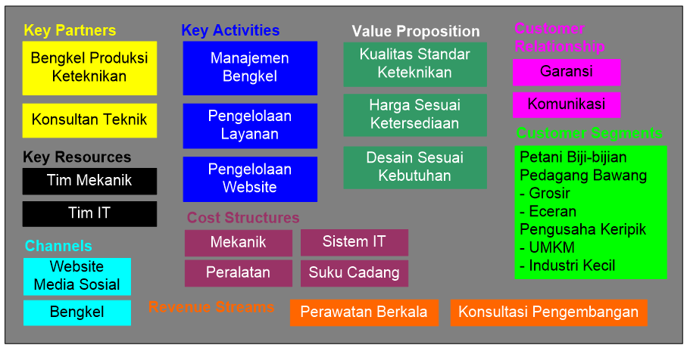
Gambar 9. Contoh Model Kanvas Bisnis Mesin Pengering
Figure 9. Model of Drying Machine Business Canvas
(Finahari, Alfiana, Burhanuddin, Fitrainy, & Alamsyah, 2023)
KESIMPULAN DAN SARAN (CLICK HEADING_1)

Kesimpulan (CLICK HEADING_2)

Riset pasar menunjukkan setidaknya terdapat 27,5 ribu calon konsumen nasional dari pedagang eceran bawang merah yang memerlukan mesin pengering. Spesifikasinya adalah mesin berpenggerak listrik, kapasitas 5 kg/jam, dan harga maksimum 5 juta rupiah. Model kanvas bisnis yang disarankan untuk kategori ini diarahkan pada bahan granular (biji-bijian) dan tergranulasi (rajangan/cacahan). Inovasi mesin pengering dengan kualifikasi sebagaimana deskripsi tersebut, sejauh ini belum ditemukan di pasaran. Hal ini menunjukkan peluang usaha yang cukup bagus.
UCAPAN TERIMA KASIH
Naskah ini merupakan bagian dari riset skema pendanaan Hibah Bantuan Luaran Prototipe Tahun Anggaran 2023 DRTPM Kemendikbudristek.

DAFTAR PUSTAKA (CLICK HEADING_1)

Abbas, A., & Suhaeti, R. (2016). Postharvest Technology Utilization to Promote Rural Agro-industry in Indonesia. Forum Penelitian Agro Ekonomi, 34(1), 21-34.
Akubue, A. (2000). Appropriate Technology for Socioeconomic Development in Third World Countries. The Journal of Technology Studies., 26(1), 33-43.
Distribusi, D. S. (2022). Distribusi Perdagangan Komoditas Bawang Merah Indonesia. Jakarta: Badan Pusat Statistik.
Finahari, N., Alfiana, Burhanuddin, A., Fitrainy, C. L., & Alamsyah, M. A. (2023). Vibrating Granular Oven Tower (ViGOT) Sebagai Model Alat Pengering Tepat Guna Dan Adaptif. Malang: Universitas Widyagama Malang. Retrieved Desember 22, 2023
Mujumdar, A. (2006). Handbook of Industrial Drying (Vol. 3). Lodz, Poland: Taylor & Francis Group.
Onwude, D., Hashim, N., Janius, R., Nawi, N., & Abdan, K. (2016). Modeling the thin-layer drying of fruits and vegetables: A review. Comprehensive Reviews in Food Science and Food Safety, 15(3), 599-618.
Sianipar, C., Dowaki, K., Yudoko, G., & Adhiutama, A. (2013). Seven pillars of survivability: Appropriate Technology with a human face. European Journal of Sustainable Development, 2(4), 1-18.
Sianipar, C., Yudoko, G., Dowaki, K., & Adhiutama, A. (2014). Design and technological appropriateness: The quest for community survivability. Journal of Sustainability Science and Management, 9(1), 1-17.
Strande, L., Ronteltap, M., & Brdjanovic, D. (2014). Faecal Sludge Management (FSM) book - Systems Approach for Implementation and Operation. UK: IWA Publishing.
Sugandi, W., P, B., Thoriq, A., & Rifki, F. (2021). Kajian Kebutuhan Energi Spesifik Dan Kapasitas Kerja Mesin Pengering Gabah Berbahan Bakar Kayu. Jurnal Teknik Pertanian Lampung (Journal of Agricultural Engineering), 10(1), 16.
Sukanto, I. (2022, Desember 15). Peluang Usaha: Produk Keripik. Retrieved June 25, 2023, from UKMIndonesia.id: https://www.ukmindonesia.id/baca-deskripsi-posts/peluang-usaha-produk-keripik/

